|  |  |
| --- | --- |
| Gerb-BMSTU_01 | **Министерство науки и высшего образования Российской Федерации**  **Федеральное государственное бюджетное образовательное учреждение**  **высшего образования**  **«Московский государственный технический университет**  **имени Н.Э. Баумана**  **(национальный исследовательский университет)»**  **(МГТУ им. Н.Э. Баумана)** |

ФАКУЛЬТЕТ Информатика и системы управления \_\_\_\_\_\_\_\_\_\_\_\_\_\_\_

КАФЕДРА Системы обработки информации и управления\_\_\_\_\_\_\_\_\_\_\_

**ОТЧЕТ**

**К ДОМАШНЕМУ ЗАДАНИЮ № 2**

**По дисциплине «Методы поддержки принятия решений»**

### **МЕТОДЫ ПОДДЕРЖКИ ПРИНЯТИЯ РЕШЕНИЙ НА ОСНОВЕ ЭКСПЕРТНЫХ СИСТЕМ И НЕЧЕТКИХ МНОЖЕСТВ**

Студент ИУ5-73б  Д.К. Пермяков

(Группа) (Подпись, дата) (И.О.Фамилия)

Преподаватель  А.А. Коценко

(Подпись, дата) (И.О.Фамилия)

Оценка \_\_\_\_\_\_\_\_\_\_\_\_\_\_\_\_\_\_\_

Москва – 2024

**Цель**

Построить модель диагностики и лечения заболеваний на основе экспертных систем и нечетких множеств

**Задание**

Построить модель диагностики и лечения заболеваний – грипп, ОРЗ, воспаление легких – в зависимости от симптомов (температура, боль в горле, насморк, хрип в легких). Рекомендуемые лекарства: аспирин, нафтизин, антибиотик, молоко с медом.

Исходные данные можно сформировать самостоятельно, с соблюдением следующих условий: количество заболеваний – не менее трех; количество симптомов – не менее четырех; количество рекомендуемых лекарств – не менее четырех.

**Выполнение**

1. **Исследование предметной области:**

В качестве предметной области я выбрал заболевания дыхательных путей.

***Заболевания:***

Ангина – воспаление миндалин и сильная боль в горле, сопровождающаяся повышением температуры;

Бронхит – воспаление бронхов, вызывающее кашель и затрудненное дыхание;

Пневмония – инфекционное заболевание легких, сопровождающееся кашлем и высокой температурой, с затрудненным дыханием;

Фарингит – воспаление слизистой оболочки глотки, вызывает боль в горле и головную боль.

***Симптомы:***

Температура – характерна для ангины (сопровождается сильной болью в горле и воспалением миндалин), бронхита (в сочетании с кашлем и затруднением дыхания) и пневмонии (высокая температура, сопровождаемая кашлем и затрудненным дыханием);

Кашель – характерен для бронхита (сильный кашель, иногда с выделением мокроты), пневмонии (влажный кашель с возможными болями в груди) и фарингита (сухой, раздражающий кашель);

Боль в горле – характерна для ангины (выраженная боль, особенно при глотании) и фарингита (першение, жжение и боль в области горла);

Затрудненное дыхание – характерно для бронхита (затруднение при выдохе, хрипы) и пневмонии (затрудненное дыхание, иногда с болью в груди);

Головная боль – характерна для фарингита (в сочетании с общей слабостью и повышенной усталостью).

***Лекарства:***

Антибиотики – применяются для лечения бактериальных инфекций, связанных с ангиной и пневмонией;

Парацетамол – используется для снижения температуры и облегчения боли;

Сироп от кашля – применяется для смягчения кашля и облегчения отхаркивания;

Полоскание горла – используется для уменьшения воспаления и боли в горле (раствор соли, антисептики для горла);

Чай с медом – помогает успокоить горло и облегчить симптомы простуды и гриппа.

Ингаляции – применяются для увлажнения слизистых оболочек и облегчения дыхания при фарингите, бронхите и пневмонии (например, раствор физраствора, отвар ромашки)

1. **Построение диаграммы:**

**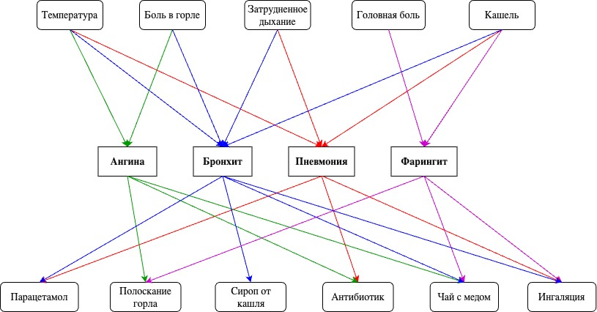**

**Вывод**

В результате выполнения домашнего задания была построена модель диагностики и лечения заболеваний сердечно-сосудистой системы.